# 整体态势

## 地表水

### 地表水断面

#### 达到或优于Ⅲ类水

1. 更新12月国省考断面数据，以及省级监控数据（数据还没入库，入库后在更新）。
2. 标题后的提示框内容改为一下内容

|  |
| --- |
| 优三类占比计算分母使用全数计算，如国省考断面总数208个（包括断流、冰封断面），优Ⅲ类断面180个，优Ⅲ类水质占比为180/208*100%=86.5%。 |

1. “国省考”“国考”断面计算达到或优于Ⅲ类水质占比时分母也同步调整；

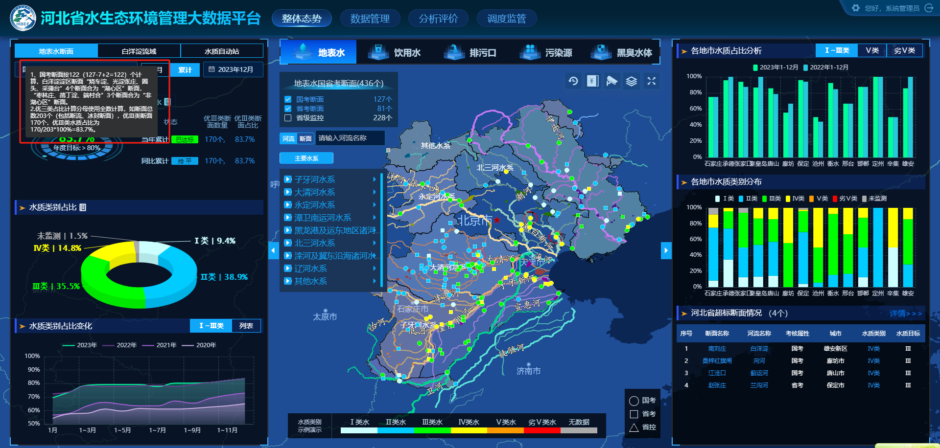

### 白洋淀流域

1. 更新11月中旬、下旬，12月上旬、中旬、下旬的数据。

## 饮用水源地

### 国考饮用水源保护区

1. 更新12月数据。

# 数据管理

## 地表水

### 断面档案

1. 点击“断面档案”后，其他模块无法点击；

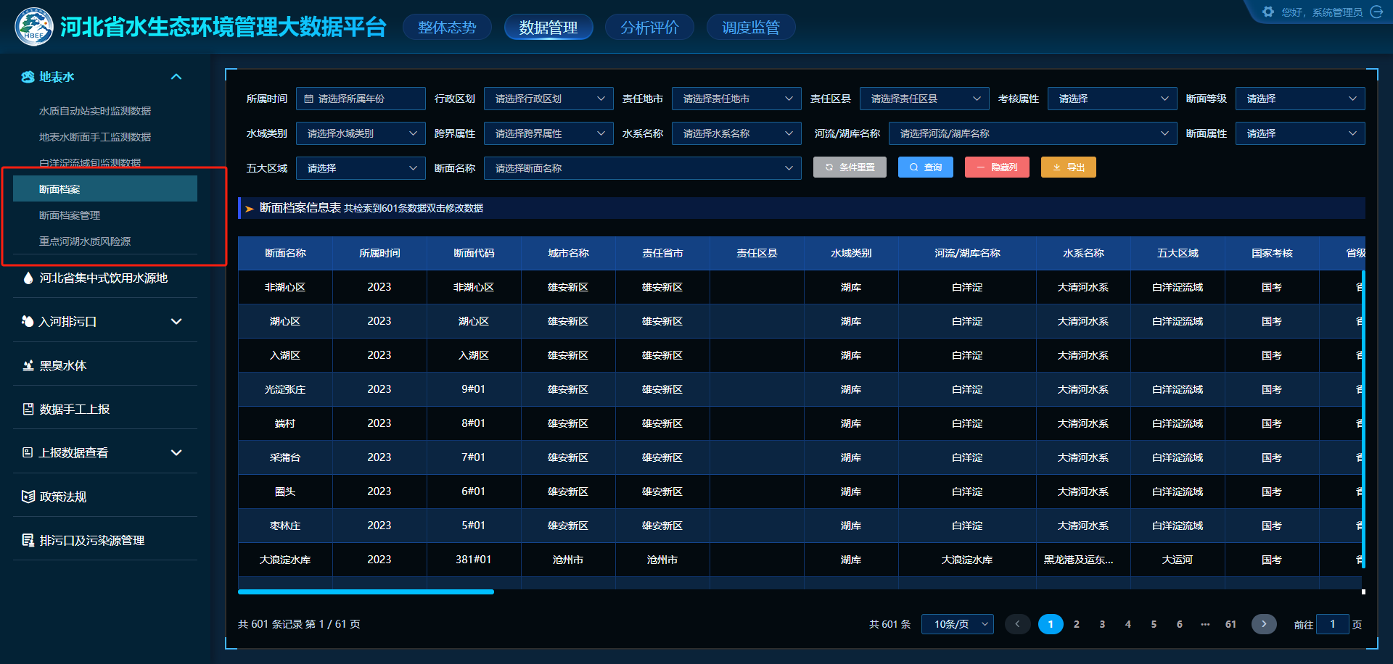

### 断面档案管理

1. 点击模块名称，右侧面板显示空白。